Pressemeldung Nr. 04

KW 44/2020

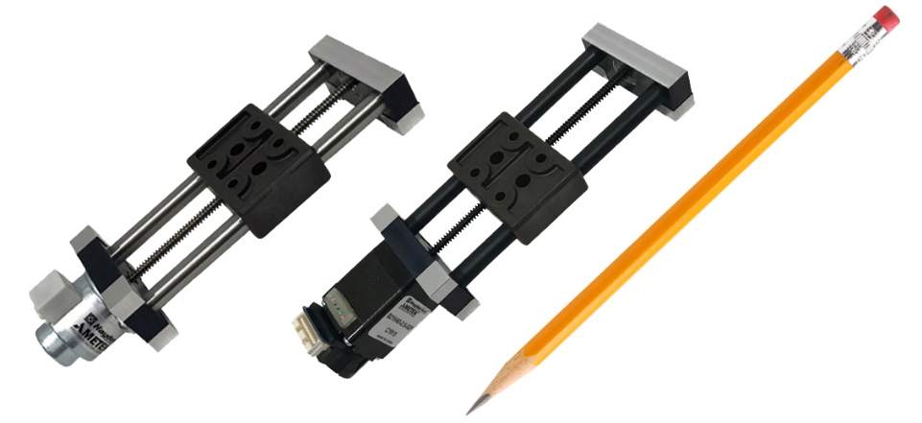

Miniatur-Lineareinheiten lanciert

München, Oktober 2020 – Die MACCON GmbH lanciert eine Miniatur-Lineareinheit für Anwendungen in der Laborautomation, Inspektion oder für optische Systeme.

Konstrukteure von Geräten für die Laborautomation, Inspektion oder für optische Systeme müssen heute mehr denn je anspruchsvolle Antriebslösungen auf kleinstem Raum unterbringen. Diese Gerätehersteller benötigen Lösungen, die für ihre Anwendung technisch geeignet sind und gleichzeitig preisgünstig sind.

Die MiniSlideTM Familie von Miniatur-Lineareinheiten vom Hersteller Haydon Kerk kann diese anspruchsvollen Aufgaben lösen und gleichzeitig den Konstruktionsaufwand reduzieren, der mit der Entwicklung von geführten Linearbaugruppen aus Einzelkomponenten verbunden ist. Die Miniatur-Lineareinheiten sind für unterschiedliche Hübe und Kräfte konfigurierbar, einfach zu integrieren und bieten ein kompaktes niedriges Profil. Sie bestehen aus einem Schrittmotor, einer Laufgewindespindel, einer Spindelmutter, einem Schlitten (mit der Spindelmutter integriert) und Linearführungen.

Die MiniSlide-Familie bietet enorme Designflexibilität mit zwei Motoroptionen: ein 21mm Hybrid-Linearaktuator der Größe 8 und ein 20mm Can-Stack-Aktuator. Darüber hinaus gibt es neun verschiedene Spindelsteigungen von 0,3 mm bis 8 mm - mit einer Auflösung von bis zu 0,0015mm pro Schritt, Axialkräften von bis zu 45N und Hublängen von bis zu 150 mm. Schließlich sind vier verschiedene Schmierungsoptionen, eine Drehgeber-Rückführungs-Option sowie englische oder metrische Hardware-Standards für die Montage verfügbar.

Die Miniatur-Lineareinheiten sind ideal für den Einsatz in Laborautomationsanwendungen wie Probenhandhabung, Spektrometer und Chromatographen, Molekularanalysatoren, optische Mikroskope und andere Prüfgeräte.

Der Vertrieb von den Miniatur-Lineareinheiten im deutschsprachigen Raum erfolgt über Fa. MACCON aus München.

Die aktuelle Presseinformation und das Pressebild von MACCON finden Sie ebenfalls zum Download unter: www.maccon.de

Wir freuen uns über eine entsprechende Veröffentlichung in einer Ihrer nächsten Ausgaben (Print/Online/Newsletter). Gerne stehen wir Ihnen für Rückfragen sowie für weitere Beiträge zur Verfügung.

Pressekontakt MACCON GmbH
Paul Cullen
Telefon: +49-89-651220-20
Fax +49-89-655217
Email:

Über MACCON:

MACCON ist ein technisch führender Anbieter von anspruchsvollen elektrischen Antriebslösungen in der Leistungsklasse 1W bis über 250kW. Seit Firmengründung im Jahre 1982 sind wir international tätig. Unsere Standardprodukte wie Motoren, Controller und Sensoren decken die meisten antriebstechnischen Aufgaben ab. Wir ergänzen dieses umfassende Angebot an Standardprodukten mit eigenen Entwicklungen, gestützt durch CAE-Software-Tools. Damit können wir kundenspezifische Antriebsprodukte entwickeln und fertigen. Wir arbeiten eng mit unseren Kunden auf „Engineer to Engineer“-Ebene, um die technisch und wirtschaftlich beste Lösung für jede neue Antriebsaufgabe zu realisieren.

